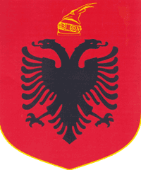
REPUBLIKA E SHQIPERISE
BASHKIA KUÇOVE

Kuçove me 27/05/2016

LENDA: Formulari i NjoftimitteKontrates

AGJENSISE SE PROKURIMIT PUBLIK
T I R A N E

- AutoritetiKontraktor, adresa, nr.tel: BashkiaKucoveLagja nr.1 Blloku “TafilSkendo” Tel.0311 23306

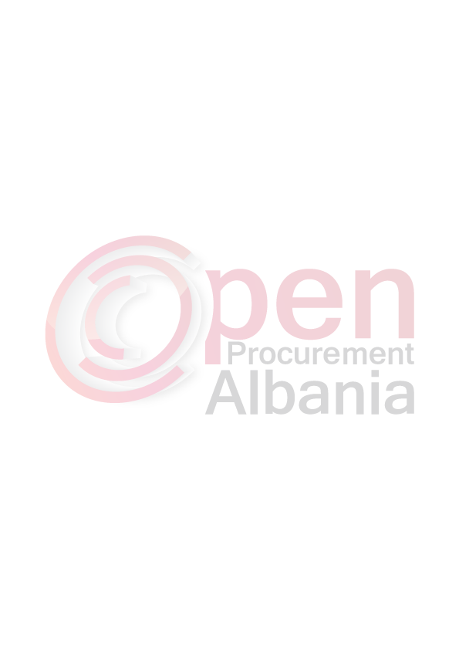
- Lloji i procedures se prokurimit: Kerkes me Propozim-Pune.

- Objekti i prokurimit:“Rikonstruksion i Shkalleve Te Pikes Turistike“ ,Bashkia Kuçove, me fond limit: 8 220 465 (tetemilion e dyqind e njezetmije e katerqind e gjashtedhjet e pese) leke pa tvsh.

- Fondi Limit : 8 220 465 (tetemilion e dyqind e njezetmije e katerqind e gjashtedhjet e pese) leke pa tvsh.

- Afati per ekzekutimin e kontrates:nga data e lidhjes se kontratesderi60 dite .

- Afati i fundit per pranimin e ofertave:08/06/2016 ora10^{:00} ne adresen www.app.gov.al.

- Data e hapjes se ofertave: 08/06/2016 ora11:⁰⁰ ne adresen www.app.gov.al.

TITULLARI I AUTORITETIT KONTRAKTOR/
PERSONI I AUTORIZUAR PREJ TIJ
Ilirjan LLANGOZI

